Программа проведения регионального этапа всероссийской олимпиады школьников по основам безопасности жизнедеятельности

Дата проведения олимпиады | Место проведения олимпиады | Начало и продолжительность олимпиады | Начало регистрации | Участникам при себе необходимо иметь
Инструктаж  16 февраля 2023 года | Государственное бюджетное общеобразовательное учреждение средняя общеобразовательная школа № 332 Невского района Санкт-Петербурга, Адрес: Санкт-Петербург, Товарищеский проспект, 10 к. 2, (станция метро проспект Большевиков)  Адрес на карте | Красносельский, Приморский — 15:30  Выборгский, Фрунзенский, Московский, Кронштадтский — 16:00  Калининский, Центральный — 16:30  Петродворцовый — 17:00  Василеостровский, Колпинский, Пушкинский, Петроградский -17:30  Кировский, Адмиралтейский - 18:00  Невский, Красногвардейский — 18:30  На каждую группу района предусмотрено 30 минут, пожалуйста строго соблюдайте указанное время!!! |  | 1.Документ, удостоверяющий личность (с 14 лет-паспорт/до 14 лет – свидетельство о рождении);  2. Сменная обувь.
Теоретический тур  17 февраля  2023 года  для  Калининского, Красносельского,  Московского,  Петродворцового,  Пушкинского,  Фрунзенского  районов | Государственное бюджетное общеобразовательное учреждение средняя общеобразовательная школа № 612  Центрального района Санкт-Петербурга  (станция метро Звенигородская) Адрес:  ул. Звенигородская,  д. 30, лит. А)  Адрес на карте | Начало теоретического тура в 9 часов 00 минут  (продолжительность теоретического тура составляет 180 минут) | Начало регистрации в 8:10 по графику:  8:10-8:20  Калининский район  8:20-8:30  Петродворцовый район  8:30-8:40  Пушкинский район  Московский район  Фрунзенский район  8:40-8:50  Красносельский район | 1.Документ, удостоверяющий личность (с 14 лет-паспорт/до 14 лет – свидетельство о рождении и ученический билет с фото);  2.Справку из образовательного учреждения о классе и программе обучения (основная образовательная программа начального общего, основного общего и среднего общего образования) участника олимпиады;  3. Заполненное согласие на обработку персональных данных и согласие на обработку персональных данных, разрешенных субъектом персональных данных для распространения скачать здесь – 2 листа  4. Канцелярские принадлежности (гелевая ручка синего или черного цвета, линейка, транспортир);  5. Простой непрограммируемый калькулятор;  6. Сменную обувь (или бахилы);  7. Средства индивидуальной защиты (маска) -по желанию;  8. Питьевую воду в прозрачной таре  Весь пакет документов сдается участником на регистрации, перед началом теоретического тура.  Если Вы являетесь победителем или призёром регионального этапа всероссийской олимпиады школьников по данному предмету в предыдущем учебном году и обучались в другом регионе РФ, Вам необходимо предоставить копию грамоты за прошлый год.
Теоретический тур  17 февраля  2023 года  для Адмиралтейского, Василеостровского, Выборгского, Кировского, Кронштадтского, Красногвардейского, Колпинского, Невского, Петроградского, Приморского, Центрального районов | Государственное бюджетное общеобразовательное учреждение средняя общеобразовательная школа № 321 Центрального района Санкт-Петербурга  (станция метро Звенигородская)  Адрес: ул. Социалистическая, дом 7/11, литер А  Адрес на карте | Начало теоретического тура в 9 часов 00 минут  (продолжительность теоретического тура составляет 180 минут | Начало регистрации в 8:10 по графику:  8:10-8:20  Адмиралтейский район  Невский район  8:20-8:30  Петроградский район Приморский район  8:30-8:40  Василеостровский район, Кировский район  Красногвардейский район  8:40-8:50  Центральный район,  Колпинский район Кронштадтский район Выборгский район | 1.Документ, удостоверяющий личность (с 14 лет-паспорт/до 14 лет – свидетельство о рождении и ученический билет с фото);  2.Справку из образовательного учреждения о классе и программе обучения (основная образовательная программа начального общего, основного общего и среднего общего образования) участника олимпиады;  3. Заполненное согласие на обработку персональных данных и согласие на обработку персональных данных, разрешенных субъектом персональных данных для распространения скачать здесь – 2 листа  4. Канцелярские принадлежности (гелевая ручка синего или черного цвета, линейка, транспортир);  5. Простой непрограммируемый калькулятор;  6. Сменную обувь (или бахилы);  7. Средства индивидуальной защиты (маска) -по желанию;  8. Питьевую воду в прозрачной таре  Весь пакет документов сдается участником на регистрации, перед началом теоретического тура.  Если Вы являетесь победителем или призёром регионального этапа всероссийской олимпиады школьников по данному предмету в предыдущем учебном году и обучались в другом регионе РФ, Вам необходимо предоставить копию грамоты за прошлый год.
Практический тур  18 февраля  2023 года | Учебно-тренировочный спортивный комплекс Главного управления МЧС России по Санкт-Петербургу  (станция метро Бухарестская)  Адрес: ул. Фучика, д. 10, корп. 2)  Адрес на карте | Начало практического тура - в соответствии со стартовым протоколом (будет опубликован  17 февраля 2023 года не позднее 19:00). | ВАЖНО! Приходить только к тому времени, которое указано в стартовом протоколе. | 1.Документ, удостоверяющий личность (с 14 лет-паспорт/до 14 лет – свидетельство о рождении и ученический билет с фото);  2. Медицинское заключение о допуске  к участию в практическом туре регионального этапа ВсОШ по ОБЖ.  3.Спортивная форма, закрывающая локти  и колени;  4.Спортивная обувь без металлических шипов;  5.Средства индивидуальной защиты (маска) – по желанию;  6.Питьевая вода и небольшой перекус  (по необходимости, например, шоколадный батончик, яблоко).

Участники, имеющие признаки ОРВИ или повышенную температуру, к участию в олимпиаде не допускаются.
Во время тура участникам запрещается пользоваться любой справочной литературой, собственной бумагой, электронными вычислительными средствами и любыми средствами связи. Участникам запрещается приносить любые технические средства для фотографирования и записи звука в аудитории. Если представителем оргкомитета или членом жюри у участника будут найдены любые справочные материалы или любые электронные средства для приема или передачи информации (даже в выключенном состоянии), члены оргкомитета составляют акт
и результаты участника в данном конкурсе аннулируются, показ работ участника прерывается, апелляция участника не рассматривается. Отключенные мобильные телефоны и другие электронные средства связи, а также наручные электронные (смарт-) часы должны быть убраны при входе в аудиторию.

Информация для сопровождающих
В связи с эпидемиологической обстановкой, на основании распоряжений и рекомендаций Роспотребнадзора, с целью соблюдения противоковидных мер, а также в соответствии с п.1.6 Требований к организации и проведению регионального этапа всероссийской олимпиады школьников по основам безопасности жизнедеятельности сопровождающие лица доводят участников до места проведения тура
(не присутствуют на регистрации участников, не ожидают участников на площадках проведения). Убедительно просим заранее продумать ваш маршрут и место ожидания.
Информация о разборе заданий, показе работ, процедуре апелляции
Дата проведения | Место проведения | Начало разбора заданий, показа работ, процедуры апелляции | Начало регистрации | Участникам при себе необходимо иметь
28 февраля 2023 года | Государственное бюджетное общеобразовательное учреждение средняя общеобразовательная школа № 321 Центрального района Санкт-Петербурга  (станция метро Звенигородская)  Адрес: ул. Социалистическая, дом 7/11, литер А  Адрес на карте | Разбор заданий состоится в 16:00  Показ работ начнется по окончании разбора заданий  Время показа работ – не более 15 минут на каждого участника.  Апелляция начнётся по окончании показа работ.  Время рассмотрения заявления участника –  не более 10 минут на каждого участника.  Результат практического тура не подлежит апелляции. | 15:30 | 1. Документ, удостоверяющий личность (с 14 лет-паспорт/до 14 лет – свидетельство о рождении и ученический билет с фото);  2. Сменную обувь/бахилы;  3. Средства индивидуальной защиты (маску);  4. Питьевую воду в прозрачной таре.

ВАЖНО! На апелляцию участник подает аргументированное заявление. Не указанные в заявлении пункты заданий не рассматриваются. При рассмотрении апелляции количество ранее выставленных баллов может измениться как в сторону увеличения, так и в сторону уменьшения. Показ работ и апелляция проводятся только для участников олимпиады – родители, учителя и сопровождающие не допускаются.

Заключительный этап Всероссийской олимпиады школьников по ОБЖ состоится 23-29 апреля 2023 года в Кабардино-Балкарской Республике.

Желаем удачи, все получится!

Место проведения инструктажа (16 февраля 2023 года по графику): средняя общеобразовательная школа № 332, Санкт-Петербург
Адрес: Товарищеский проспект, 10 к. 2, (станция метро проспект Большевиков)

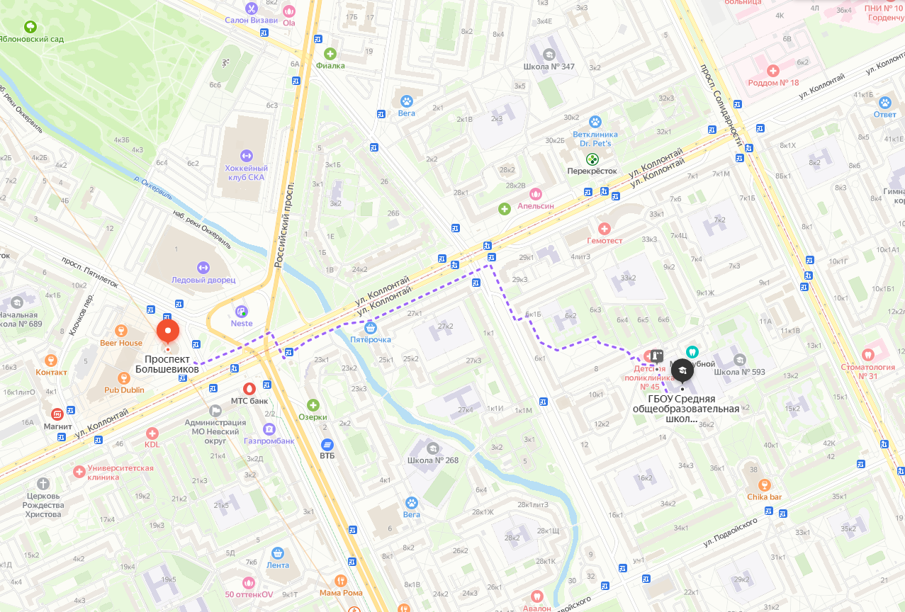

Место проведения теоретического тура олимпиады (для Калининского, Красносельского, Московского, Петродворцового, Пушкинского, Фрунзенского районов): Государственное бюджетное общеобразовательное учреждение средняя общеобразовательная школа № 612 Центрального района Санкт-Петербурга (станция метро Звенигородская)
Адрес: ул. Звенигородская, д. 30а, лит. А

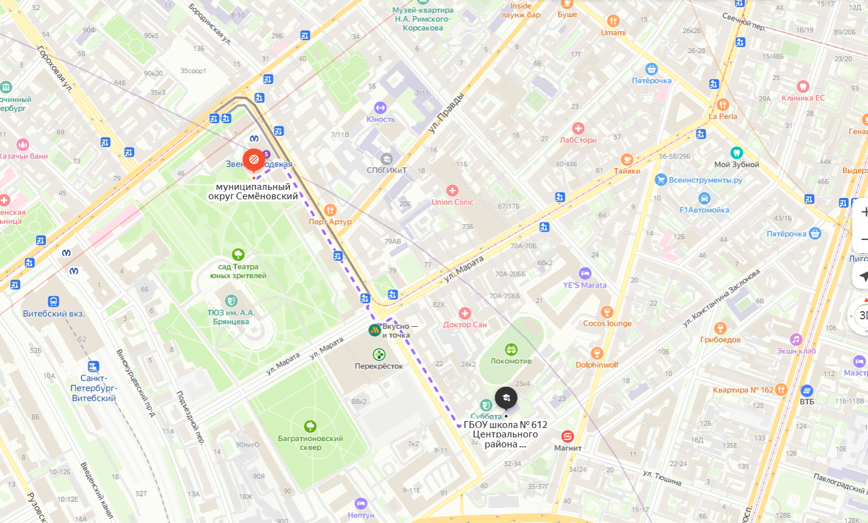

Место проведения теоретического тура олимпиады для Адмиралтейского, Василеостровского, Выборгского, Кировского, Кронштадтского, Красногвардейского, Колпинского, Невского, Петроградского, Приморского, Центрального районов: Государственное бюджетное общеобразовательное учреждение средняя общеобразовательная школа № 321 Центрального района Санкт-Петербурга (станция метро Звенигородская).
Адрес: ул. Социалистическая, дом 7/11, литер А

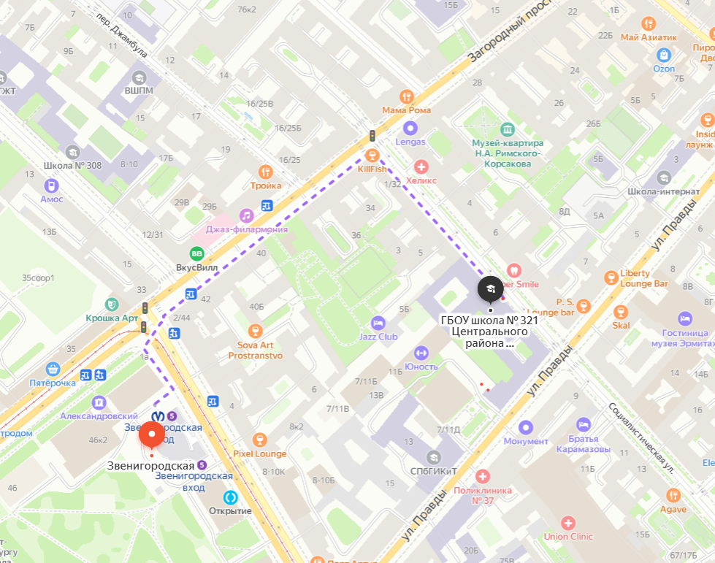

Место проведения практического тура олимпиады (для всех районов по графику): учебно-тренировочный спортивный комплекс Главного управления МЧС России по Санкт-Петербургу
(станция метро Бухарестская)
Адрес: ул. Фучика, д. 10, корп. 2

